***Муниципальное дошкольное образовательное учреждение***

***«Детский сад №1»***

*Конспект кружкового занятия во второй «б» группе раннего возраста по рисованию ватными палочками. «Разноцветные бусы»*

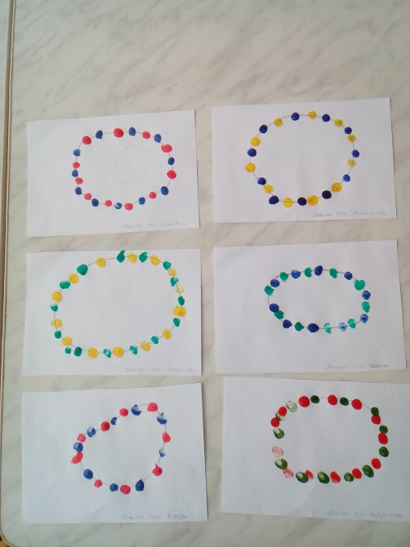

***подготовила: Умарова Г.А.***

***«РАЗНОЦВЕТНЫЕ БУСЫ»***

***Задачи:***

*Знакомить с новыми нетрадиционными способами работы.*

*Продолжать учить рисовать штампом бусины приемом примакивания;*

*Развивать зрительно – двигательную координацию;*

*Продолжить знакомить с основными цветами, побуждать называть их;*

*Развивать мелкую моторику рук, чувство ритма.*

*Воспитывать аккуратность.*

*Развивать чувство формы и цвета;*

*Воспитывать заботливое отношение к родителям, желание порадовать маму.*

*Материалы: гуашь, листы бумаги с изображением нити для бусинок, штампы из поролона по количеству детей, шкатулка,****бусы****, влажные салфетки.*

***Ход занятия:***

***Воспитатель:****- Ребята, посмотрите, какая красивая шкатулочка. Что же в ней хранится?*

*(Открывает шкатулку, достает бусы, рассматривает, примеряет)*

*- Ребята, что это такое? (бусы)*

*- Кто носит бусы? (Ответы детей)*

*- Правильно, бусы надевают мамы, чтобы быть красивыми. Скажите, а какой формы бусы? (прямоугольные)*

*-Какого цвета бусы? (ответы детей). Как они чередуются? На что они нанизаны?*

*- Дети, а ваши мамы любят украшения? Какие? Дети: - А они носят бусы? Куда они их надевают? Дети:*

***Подвижная игра «Бусины»***

*Воспитатель: Я предлагаю вам поиграть в игру, я буду волшебницей , а вы мои волшебные бусины и мы соберем красивые бусы.*

*- Раз, два, три , волшебная палочка ребяток в бусины преврати.*

*(Воспитатель наклеивает на рубашки детей бумажные круглые бусины разного цвета).*

*Воспитатель начинает игру, повторяя слова : - Я, на ниточку нанизываю бусину – берет ребенка за руку. Остальные подходят по одному, образуя длинную цепь – «бусы»*

*Бусинки, бусинки*

*Красивые бусинки*

*Как мы с бусами играли,*

*Как на нитку собирали*

*Бусинки, бусинки*

*Красивые бусинки.*

*Как мы бусы завивали*

*Как мы бусы завивали*

*Бусинки, бусинки*

*Красивые бусинки.*

*Воспитатель останавливается, говорит детям :*

*-Ниточка оборвалась, бусинки раскатились, надо опять все бусы на ниточку собирать.*

*-Ой, какие красивые бусы у нас получились.*

*- А вы хотите своим мамам подарить такие красивые бусы? (Да)*

*- Давайте вашим мамам сделаем бусы. Из чего их можно сделать?*

*Подходите к моему столу, встаньте так, чтобы всем было видно, и слушайте внимательно.*

*- Сегодня, мы будем делать с вами необычные бусы.*

*Что нам надо взять, чтобы нарисовать бусы (краски, бумагу, штампики).*

*- Я сейчас вам покажу, как надо их рисовать. Посмотрите, у меня на листе нарисована только верёвочка, а бусин на ней нет. Я их нарисую. Для этого возьму ватную палочку, обмакну ее в красную краску и прижму ее к бумаге, прямо на верёвочке.*

*Говорю: «Примакнула – убрала». Вот и получилась бусинка. Рядом на верёвочку я одену ещё одну бусинку, потом ещё одну и ещё одну. И всё время повторяю: «Примакну – уберу». И так на всю верёвочку.*

*Вот и получились бусы. Я нарисовала красные бусы, потому, что краска у меня красная.*

***Физкультминутка.***

***Мамам дружно помогаем*** *Мамам дружно помогаем:  
Сами в тазике стираем.  
И рубашки, и носочки  
Для сыночка и для дочки. (Наклоны вперёд, движения руками, имитирующие полоскание.)  
Через двор растянем ловко  
Для одежды три верёвки. (Потягивания — руки в стороны.)  
Светит солнышко-ромашка,  
Скоро высохнут рубашки. (Потягивания — руки вверх.)*

*Молодцы! Наши пальчики разогрелись и готовы к работе.*

*А теперь вы нарисуйте бусы.*

*( Дети приступают к работе, педагог помогает тем, кто затрудняется. Задает детям индивидуальные вопросы:*

*-Какие цветом у тебя бусы?*

*- Сколько у тебя бусин синего цвета? И т.д)*

*После рисования дети вытирают руки влажными салфетками.*

***Итог занятия***

*Воспитатель:*

*- Подарки готовы. Какие замечательные , разноцветные бусы у нас получились, как будет рада мама! Из чего мы их сделали? Как чередовали? Молодцы!*

*Они очень понравятся вашим мамочкам.*

*Бусинку за бусинкой соберу на нитку.*

*Мой подарок знаю, вызовет улыбку.*

*Маме он понравится и она в ответ.*

*Скажет, что красивей бус на свете нет!*

